|  |  |  |  |
| --- | --- | --- | --- |
| **СОГЛАСОВАНО:**  **И.О. Начальник**  **Управления образования**  **городского округа «город Каспийск»**  **_________Селимханова Г.М.**  **«____»__________2018 г.**  **СОГЛАСОВАНО**  **Начальник отдела**  **ГИБДД УМВД России**  **по г. Каспийск**  **____________**  **«____»_________2018 г.** |  |  | **УТВЕРЖДАЮ**  **Директор МБОУ «СОШ №1»**  **городского округа**  **«город Каспийск»**  **____________Ф.Г. Алиева**  **«___»_________2018 г.** |
|  |  |  |  |

**ПАСПОРТ**

**дорожной безопасности**

**Муниципального бюджетного общеобразовательного учреждения**

**«Средняя общеобразовательная школа №1»**

**городского округа «город Каспийск»**

**2018 г.**

**Содержание**

**I. Содержание…………………………………………………Стр.2**

**II. Общие сведения………………………………………….стр.3**

**III. Пояснительная записка……………………………….стр.5**

**IV. План – схемы образовательного учреждения…..стр.6**

***1. Район расположения образовательного учреждения, пути движения транспортных средств и детей (учащихся, педагогов).***

***2. Маршруты движения организованных групп детей.***

**V. Приложения.**

***1.План работы МБОУ «СОШ №1» с группой по пропаганде ОГИБДД УМВД России по г. Каспийск по профилактике детского дорожно – транспортного травматизма***

***на 2018 – 2019 учебный год.***

***2.Документация для работы ОУ по изучению правил дорожного движения и предупреждению дорожно – транспортного травматизма.***

***3.Методические рекомендации по обучению учащихся правилам дорожного движения «Правила дорожного движения детям»***

***4.Информационный уголок по правилам дорожного движения.***

**Общие сведения**

Муниципальное бюджетное общеобразовательное учреждение

«Средняя общеобразовательная школа №1городского округа «город Каспийск»

**Сокращённое наименование:** МБОУ «СОШ №1»

**Тип ОУ:**средняя общеобразовательная школа

**Юридический адрес**: 368300, Республика Дагестан, Каспийск, ул. Орджоникидзе, 8

**Фактический адрес:** 368300, Республика Дагестан, Каспийск, ул. Орджоникидзе, 8 e-mail:kas.shola1@mail.ru

телефон (8 872 46) 5 22 40

**Руководитель образовательного учреждения:**

***Директор (руководитель): Алиева Фериде Гаджихалиловна***

телефон: 8 906 480 35 41

***Заместитель директора по УВР, педагог – организатор Трубаева Елена Михайловна,*** телефон: 8 906 446 79 77

**Ответственные работники муниципального органа образования**

**должность:** старший методист МКУ «УО» Администрации ГО «город Каспийск» Алиев Магомед Хузайпович, Телефон: 5-12-90

**Ответственные от Госавтоинспекции:**

 Старший инспектор группы по пропаганде безопасности дорожного движения, старший лейтенант полиции

***Ширавов Валиюла Сапиюлаевич.*** Телефон: 8960-41-79-998

**Ответственные работники за мероприятия по профилактике детского травматизма**

должность: педагог – организатор ФИО: Трубаева Е.М

Телефон: 8 906 446 79 77

**Руководитель ЮИД**  Гусейнова Юлия Николаевна

Телефон:8 989 865 57 24

**Преподаватель ОБЖ** Мехтиев Алисман Нафтиллахович,

Телефон: 8 988 789 95 82

**Количество учащихся:** **2268 уч.**

**Наличие уголка по БДД:**  имеется, в рекреации начальных классов, 1 и 2 этажи

**Наличие класса по БДД:** нет

**Наличие автогородка (площадки) по БДД:**имеется мини – улица

( уличная разметка на дворовой территории школы)

**Наличие автобуса в ОУ:** отсутствует

**Время работы МБОУ «СОШ №1»:**

(с учётом сменности и внеурочной деятельности) с 7.30 до 21.00

**Работа по предупреждению ДДТТ в воспитательных планах классного руководителя (количество часов): 2 часа в четверть;**

**В каких классах проводятся занятия по БДД: 1 - 11 классы**

|  |  |  |
| --- | --- | --- |
| Количество занятий по БДД в каждом классе: | 1 класс - | 10часов |
|  | **2 класс -** | 10 часов |
|  | **3 класс -** | 12 часов |
|  | **4 класс -** | 12 часов |
|  | **5 класс -** | 6 часов |
|  | **6 класс -** | 6 часов |
|  | **7 класс -** | 6 часов |
|  | **8 класс -** | 6 часов |
|  | 9 класс - | 6 часов |

**10 класс - 6 часов**

**11 класс - 6 часов**

**Как проводится обучение по БДД (уроки, классные часы, факультативы, игры, утренники):** уроки ОБЖ, «Окружающий мир», ИЗО, литература, иностранный язык, классные часы, игры, утренники, внеклассные мероприятия;

**Проведение ежедневных пятиминуток-напоминаний по БДД: проводятся в начальных классах, 5-6кл.**

**Количество отрядов ЮИД: 2**

**Количество детей в отрядах ЮИД: 22**

**Количество выступлений ЮИД: 25**

**Телефоны оперативных служб:**

**01 – пожарная охрана, с мобильного телефона – 010**

**02 – полиция, с мобильного телефона – 020**

**03 – скорая медицинская помощь, с мобильного телефона – 030**

**112 – Единая Служба Спасения**

**Пояснительная записка.**

Паспорт дорожной безопасности МБОУ «СОШ №1» (далее Паспорт) является информационно-справочным документом, в котором отражаются сведения о соответствии школы требованиям дорожной безопасности, и устанавливаются требования, подтверждающие готовность МБОУ «СОШ №1» обеспечивать проведение необходимых мероприятий по защите учащихся, связанных с дорожно-транспортным происшествием.

Паспорт предназначен для отображения информации об образовательном учреждении (далее - ОУ) с целью обеспечения безопасности детей на этапах их перемещения "дом – ОУ –дом", для использования преподавательским составом и сотрудниками ГИБДД в работе по разъяснению безопасного передвижения и поведения детей на улично-дорожной сети вблизи ОУ и на маршруте "ОУ –дом", для подготовки мероприятий по предупреждению детского дорожно-транспортного травматизма.

Разработка паспорта дорожной безопасности осуществляется администрацией МБОУ «СОШ №1» с учетом настоящих требований и предложений ОГИБДД УМВД России по г. Каспийск.

Директор МБОУ «СОШ №1» организует процедуру согласования паспорта дорожной безопасности с органами государственной инспекции безопасности дорожного движения, Управлением образования МКУ ГО «город Каспийск», затем утверждает его.

Паспорт безопасности составляется на текущий период и дополняется или корректируется по мере внесения изменений в документальные сведения, включенные в паспорт, с указанием причин и даты их внесения (например, завершение реконструкции или капитального ремонта, изменение схемы, и другие). При заполнении Паспорта дорожной безопасности образовательного учреждения разрешается вносить дополнительную информацию с учетом особенностей объекта образования.

Актуализация Паспорта (переоформление) осуществляется каждые 3 года с момента его утверждения. Уточнение данных осуществляется ежегодно по состоянию на 1 сентября текущего года. Паспорт регистрируется в установленном делопроизводством порядке, ведется отдельным переходящим делом. Паспорт хранится в служебном кабинете директора школы.

По окончании срока действия паспорта, его повреждении и невозможности дальнейшего ведения оформляется новый паспорт, в который из ранее заведённого паспорта переносится информация, не утратившая значения на момент его переоформления. Ранее заведенный паспорт хранится 3 года, уничтожается в установленном порядке и проходит процедуру повторного согласования.

**Разработчик Паспорта:**

- **заместитель директора по УВР, педагог - организатор – Трубаева Елена Михайловна**

**I. Планы-схемы образовательного учреждения.**

**1. Район расположения образовательного учреждения, пути движения транспортных средств и детей (учащихся, педагогов).**

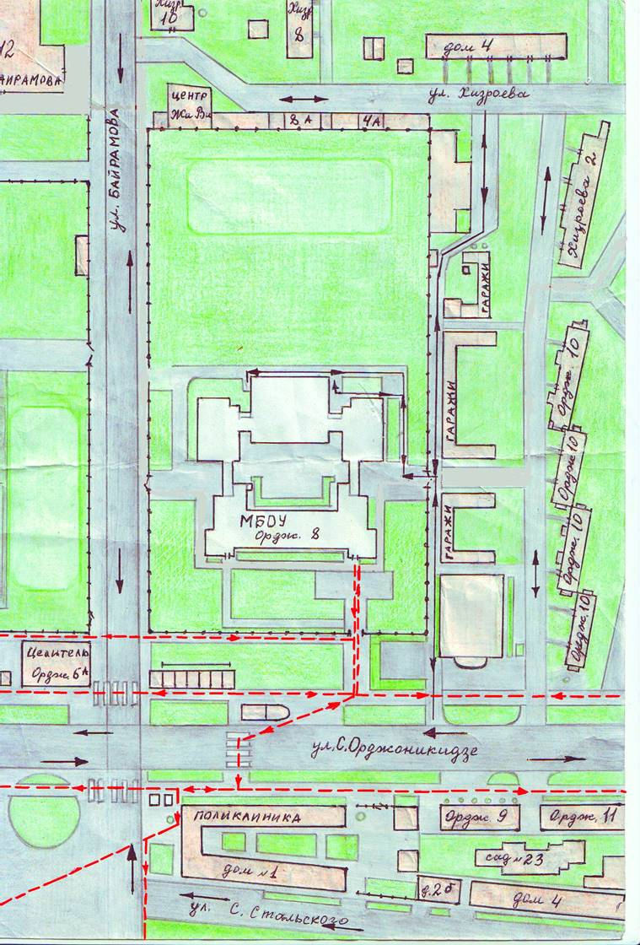

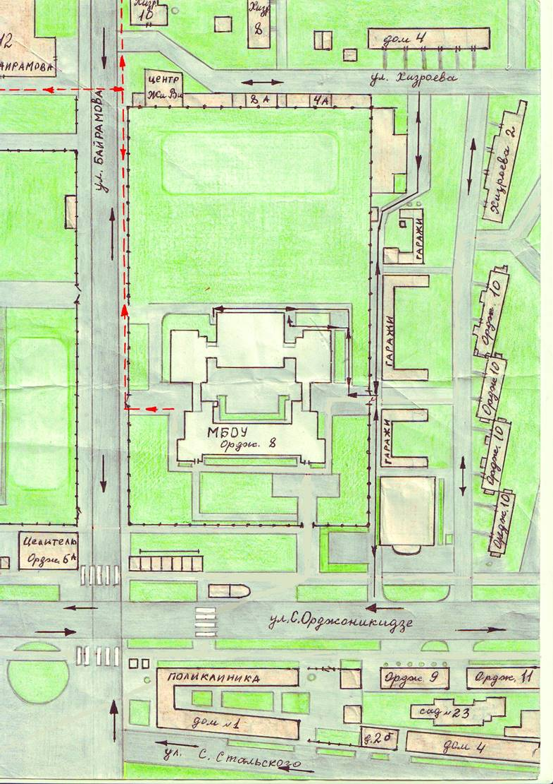

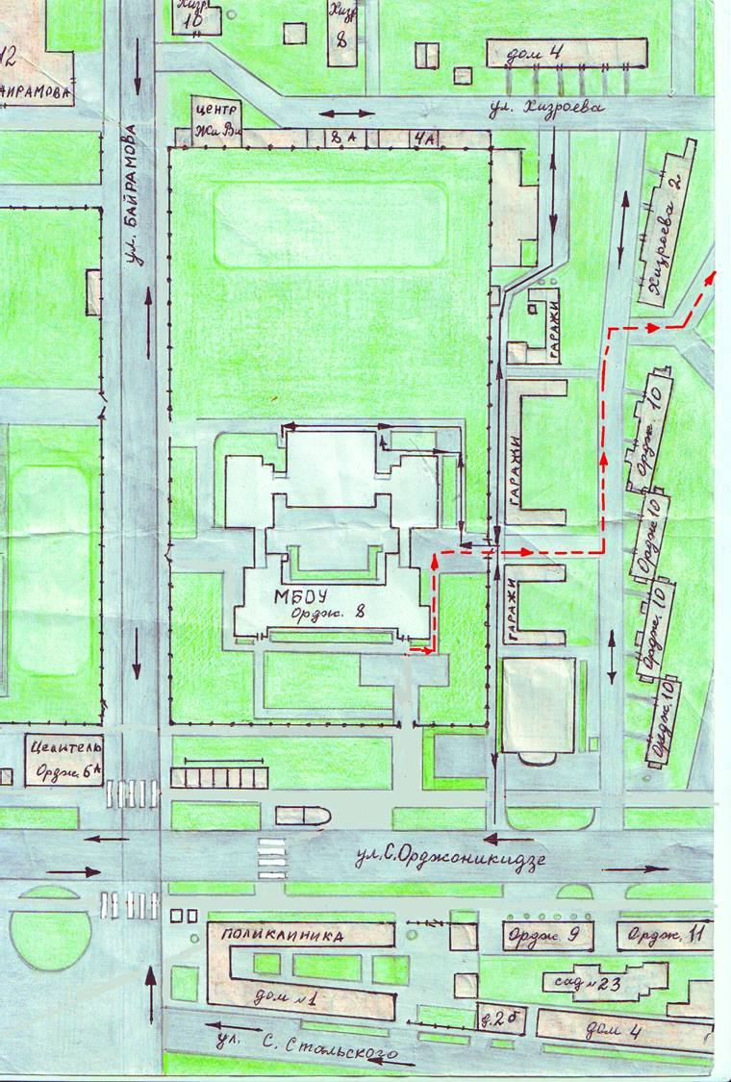

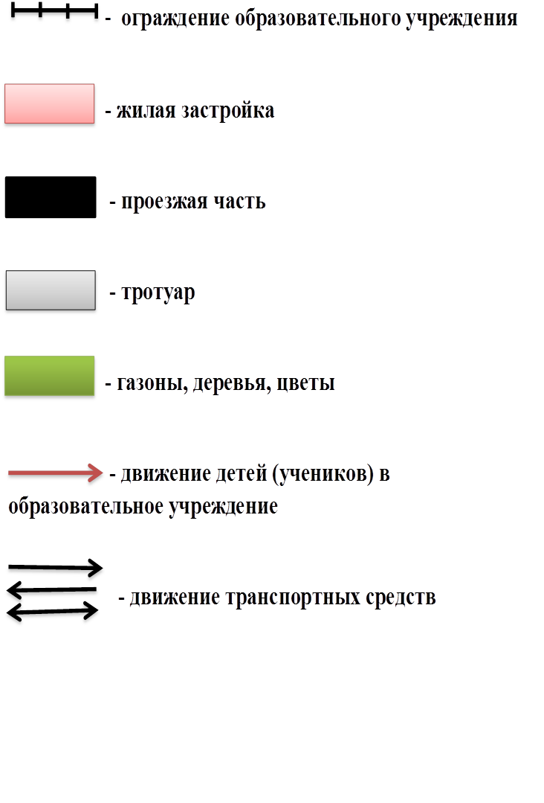

**Пояснительная записка к план-схеме района расположения МБОУ «СОШ №1»**

1. Схема организации дорожного движения ограничена автомобильными дорогами, находящимися в непосредственной близости от МБОУ «СОШ №1»

2. На схеме обозначаются: здание образовательного учреждения с указанием территории, принадлежащей непосредственно образовательному учреждению с ограждением территории; автомобильные дороги и тротуары; уличные (наземные - регулируемые / нерегулируемые) пешеходные переходы на подходах к образовательному учреждению; дислокация существующих дорожных знаков и дорожной разметки; направление движения транспортных средств по проезжей части; направление безопасного маршрута движения учащихся.

3. На схеме указано расположение остановок маршрутных транспортных средств и безопасные маршруты движения учащихся от остановочного пункта к образовательному учреждению и обратно.

**III. Приложения**

**Приложение 1.**

**ПАМЯТКА ДЛЯ АДМИНИСТРАЦИИ ОБРАЗОВАТЕЛЬНОГО УЧРЕЖДЕНИЯ**

**При планировании мероприятий должны быть предусмотрены:**

1.Работа с субъектами воспитательного процесса: преподавателями ОБЖ, классными руководителями, педагогами дополнительного образования, руководителями отрядов ЮИД по оказанию им методической помощи в проведении разнообразных форм проведения мероприятий по изучению Правил дорожного движения.

2.Активизация работы по предупреждению несчастных случаев с детьми на улице, организация работы отряда ЮИД по разъяснению среди школьников Правил поведения в общественных местах и предупреждению нарушений Правил дорожного движения.

3.Создание и оборудование уголков (кабинетов) по безопасности движения, изготовление стендов, макетов улиц, перекрестков, светофоров, разработка методических, дидактических материалов и пособий для занятий со школьниками.

4.Создание специальных площадок (атрибутов для занятий в помещении) для практических занятий по Правилам дорожного движения.

5.Включение в программу по дополнительному образованию работы творческого объединения учащихся по изучению ПДД.

6.Работа с родителями по разъяснению Правил дорожного движения, проведение разных форм: собрания, конференции, совместные игровые программы, выставки-конкурсы творческих работ (рисунки, поделки).

7.Пропаганда Правил дорожного движения через городскую печать, школьную стенную печать, видеофильмы, участие в городских и республиканских творческих конкурсах (рисунки, плакаты, сочинения, совместные работы детей и родителей, конспекты тематических уроков и занятий; методических разработок по проведению игровых программ, викторин, игр и др.). Оформление методической копилки по организации и проведению месячника «Внимание, дети!». Постоянный контакт администрации образовательного учреждения с инспектором ОГИБДД УВД по Каспийскому муниципальному району – необходимое условие плодотворной работы по изучению Правил дорожного движения и профилактики детского дорожно-транспортного травматизма.

**Приложение 2.**

**ПЕРСПЕКТИВНЫЙ ПЛАН РАБОТЫ МБОУ «СОШ №1» С ГРУППОЙ ПО ПРОПАГАНДЕ ОГИБДД** **РОССИИ ПО г. КАСПИЙСК**

**ПО ПРОФИЛАКТИКЕ ДЕТСКОГО ДОРОЖНО-ТРАНСПОРТНОГО ТРАВМАТИЗМА**

|  |  |  |  |  |
| --- | --- | --- | --- | --- |
| **№ п/п** | **Мероприятие** | **Срок** | **Исполнители** | **Участники** |
| **По реализации функции анализа** | | | | |
|  | Проведение анализа статистики по ДТП с участием детей, причин и условий, способствующих возникновению ДТП; анализа результатов проводимых мероприятий по профилактике ДДТТ; подготовка аналитических справок, отчетов в различные инстанции, администрацию города, орган управления образованием, образовательные учреждения и т.д. по запросу | Ежемесячно | Подразделение ГИБДД  города, Республики |  |
| **По реализации функции контроля за обучением детей в образовательном процессе** | | | | |
|  | Проведение инспектирования общеобразовательных учреждений, совместные проверки наличия тематических планов, программ и | В течение года | Территориальные подразделение ГИБДД и  орган управления образованием |  |

|  |  |  |  |  |  |
| --- | --- | --- | --- | --- | --- |
|  | | образовательного процесса по обучению детей навыкам безопасного поведения на улицах и дорогах в рамках предметов  «Окружающий мир»,  «ОБЖ», «Технология» или по региональному компоненту; наличия  «уголка безопасности»; совместное ведение наблюдательного дела, обследование территории, прилегающей к общеобразовательным учреждениям и др. |  | образовательные учреждения |  |
| **Реализация организационных функций по профилактике ДДТТ** | | | | | |
|  | Проведение бесед –  «пятиминуток» по вопросам безопасности дорожного движения | | Ежедневно на последнем уроке, а также до и после каникул | Классные руководители  , инспекторы ГИБДД | Учащиеся  ОУ 1-4 классов |
|  | Создание отряда ЮИД и организация его работы | | В течение учебного года | Инспекторы ГИБДД,  инструктор по безопасности дорожного движения ОУ | Учащиеся  ОУ 5-7 классов |
|  | Проведение различных профилактических мероприятий во  внеурочное время: конкурсов, викторин, КВН, тематических утренников, театрализованных | | В течение года | Инспекторы ГИБДД,  инструктор ОУ по безопасности | Учащиеся  ОУ с приглашением учащихся других общеобразовате |

|  |  |  |  |  |
| --- | --- | --- | --- | --- |
|  | представлений, соревнований  «Безопасное колесо» и др. |  | движения, педагоги, штаб отряда ЮИД, члены отряда ЮИД |  |
|  | Проведение в сопровождении взрослых патрулирований и рейдов членами отрядов ЮИД на прилегающей к общеобразовательному учреждению территории в целях предотвращения нарушений ПДД со стороны детей и подростков | 1 раз в полугодие или чаще на усмотрение администрации ОУ | Инструктор общеобразов ательного учреждения по безопасности дорожного движения, педагоги, штаб отряда ЮИД, члены отряда ЮИД | Учащиеся общеобразовате льного учреждения с приглашением учащихся других общеобразовате льных учреждений |
|  | Выявление учащихся- нарушителей ПДД и проведение с ними профилактических бесед | В течение года | Инспекторы ГИБДД,  инструктор ОУ по безопасности движения, педагоги | Учащиеся 1-11 классов |
|  | Организация и проведение профилактики ДДТТ в детском оздоровительном лагере на базе общеобразовательного учреждения (при его наличии) | июнь – август | Инспекторы ГИБДД,  Педагоги ОУ, воспитатели детских оздоровительных лагерей, члены отрядов ЮИД | 1-8 класс |

|  |  |  |  |  |
| --- | --- | --- | --- | --- |
|  | Организация и участие в проведении операций: «Внимание – дети!», «Скоро в школу!», «Осенние каникулы», «Зимние каникулы», «Весенние каникулы»,  «Здравствуй, лето!» (по специально разработанным планам) | сентябрь- июнь | Инспекторы ГИБДД,  инструктор ОУ по безопасности движения, классные руководители | 1–11 класс |
|  | Проведение профилактических бесед на родительских собраниях о причинах возникновения ДТП с участием детей, об ответственности родителей за нарушения, совершаемые детьми в области дорожного движения, и на другие темы | 1 раз в четверть | Инспекторы ГИБДД,  инструктор ОУ по безопасности дорожного движения | Родители учащихся, педагоги |
|  | Организация профилактики ДДТТ в учреждениях дополнительного образования: домах, центрах детского творчества, юношеских автомобильных школах, парках отдыха, автоплощадках и т.д. | В течение учебного года | Инспекторы ГИБДД,  воспитатели, педагоги учреждений дополнитель ного образования | Воспитатели, педагоги учреждений дополнительно го образования, дети и  подростки |
|  | Проведение в учреждениях дополнительного образования бесед с учащимися разного | В течение года | Инспекторы ГИБДД,  педагоги учреждений дополнитель | Учащиеся разного возраста, посещающие учреждения |

|  |  |  |  |  |
| --- | --- | --- | --- | --- |
|  | возраста и их  родителями по соблюдению правил дорожного движения |  | ного образования | дополнительно го образования |
| **Оказание подразделением ГИБДД методической помощи образовательному учреждению** | | | | |
|  | Оказание методической помощи в оформлении  «Уголков безопасности» | В течение учебного года | Инспекторы ГИБДД,  инструктор ОУ по БДД |  |
|  | Разработка схемы маршрута безопасного движения учащихся в микрорайоне общеобразовательного учреждения | Перед началом учебного года, с внесением необходимых изменений в течение года | Инспекторы ГИБДД,  инструктор ОУ по БДД |  |
|  | Участие в работе семинаров для  инструкторов по безопасности дорожного движения общеобразовательных учреждений, совместных совещаний директоров общеобразовательных учреждений и др. | Август | Инспекторы ГИБДД,  педагоги органа управления образованием  ,директора ОУ | Инструкторы ОУ по БДД |

**Приложение 3**

Схема расположения МБОУ «СОШ №1»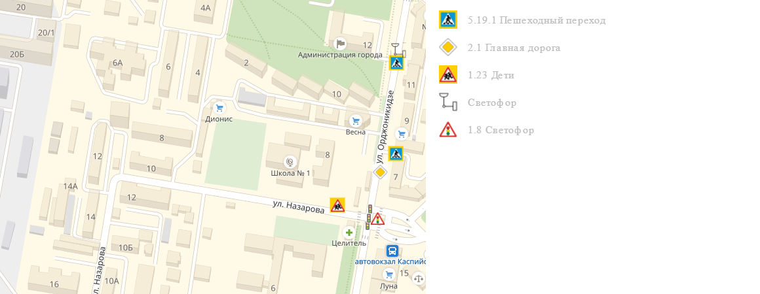

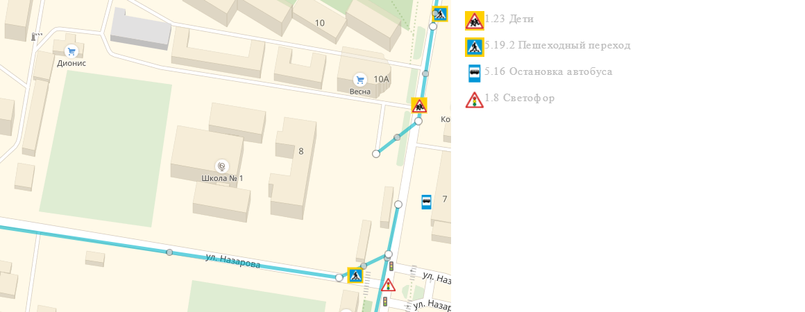

**ИНСТРУКЦИЯ**

**ПЕДАГОГУ, ОТВЕТСТВЕННОМУ ЗА ОРГАНИЗАЦИЮ В ОБЩЕОБРАЗОВАТЕЛЬНОМ УЧРЕЖДЕНИИ РАБОТЫ ПО ПРОФИЛАКТИКЕ ДЕТСКОГО ДОРОЖНО ТРАНСПОРТНОГО ТРАВМАТИЗМА**

Педагог, ответственный за организацию профилактики ДДТТ, назначается приказом директора общеобразовательного учреждения перед началом учебного года. Это может быть заместитель директора по воспитательной работе, учитель начальных классов или предмета «ОБЖ», руководитель отряда (кружка) ЮИД или любой педагог (на усмотрение директора), владеющий соответствующими знаниями или прошедший курсы повышения квалификации по обучению школьников правилам дорожного движения.

Педагог (инструктор по безопасности дорожного движения) руководствуется в своей работе Законом Российской Федерации «О безопасности дорожного движения», «Правилами дорожного движения Российской Федерации» (новая редакция с внесенными дополнениями и изменениями), другими нормативными правовыми актами. Работа осуществляется в тесном контакте с инспектором по пропаганде или сотрудником Госавтоинспекции, закрепленным за данным общеобразовательным учреждением приказом начальника Госавтоинспекции.

В обязанности педагога, ответственного за организацию профилактики ДДТТ, входит следующее.

* 1. Организация работы общеобразовательного учреждения по профилактике ДДТТ в соответствии с планами совместной работы Госавтоинспекции и органа управления образованием. План рассматривается на педагогическом совете и утверждается директором, а совместные планы проведения профилактических мероприятий – еще и руководителями соответствующих организаций.
  2. Осуществление контроля за выполнением учебного плана и программы занятий по ПДД в образовательном процессе.

Осуществление постоянного контакта с подразделением пропаганды Госавтоинспекции в:

* организации совместных профилактических мероприятий с учащимися и их родителями;
* оформлении «уголка безопасности», кабинета ОБЖ;

**Приложение 4.**

**Документация для работы ОУ по изучению правил дорожного движения и предупреждению дорожно-транспортного травматизма**

1. Совместный план работы МБОУ «СОШ №1» и ГИБДД УМВД России по г. Каспийск.
2. Календарно-тематическое планирование по предметам с использованием материалов «Программы по профилактике детского дорожно-транспортного травматизма и изучению Правил дорожного - движения».
3. План-график проведения бесед, инструктажей с учащимися.
4. Комплексное планирование месячника «Внимание – дети!».

5. Информационный материал о формах работы с учащимися:

***- классных руководителей по изучению ПДД;***

***- преподавателя ОБЖ;***

6. Циклограмма внеклассной деятельности по данной проблеме:

* ***творческие конкурсы учащихся по литературе, изобразительной деятельности, технологии;***
* ***прикладному творчеству;***
* ***совместные творческие работы учащихся и педагогов, учащихся и родителей;***
* ***выставки-конкурсы дидактических материалов учителей-предметников, педагога ОБЖ, классных руководителей, воспитателей ГПД;***
* ***конкурсы творческих методических материалов педагогов: конспектов уроков, сценариев мероприятий;***
* ***дни открытых мероприятий внутри школ***ы.

7. Методическая копилка:

* ***разработки методических мероприятий для классных руководителей;***
* ***материалы для проведения «Дня профилактики»;***
* ***информационный материал по проведению кратковременных занятий «минутка» в группе продленного дня;***
* ***информационный материал «Работа с родителями»;***
* ***программа работы творческого объединения учащихся «Юный инспектор».***

**Приложение 5.**

**Методические рекомендации по обучению учащихся правилам дорожного движения**

**«Правила дорожного движения детям».**

Методические рекомендации «Правила дорожного движения детям» созданы в помощь педагогическим работникам для организации обучения детей безопасному поведению на дорогах.

Для прочтения и осознания школьниками «Паспорта дорожной безопасности», на котором будет изображён их безопасный путь в школу, учителям необходимо познакомить детей с «Правилами пешеходов» по темам, которые представлены в методических рекомендациях.

Для закрепления тем предлагаем проводить тесты, диктанты с терминами по ПДД, конкурсы рисунков « Мой друг светофор», «Безопасный переход»; фотовыставки «Мы соблюдаем ПДД»; уроки-экскурсии «Дороги моего района»; сочинения «Мой безопасный путь в школу», «Дороги будущего».

На последних уроках в школе учителям рекомендуем напоминать детям о дороге как месте повышенной опасности.

**Правила дорожного движения детям.**

**1.Транспорт и его виды.**

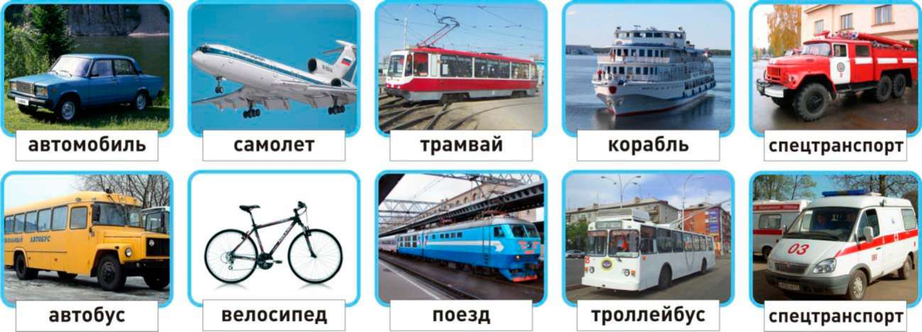

Транспорт, транспортные средства - это то, что перевозит грузы и людей - пассажиров из одного места в другое.

Автомобили, поезда, самолёты и вертолёты, корабли и катера, трамваи, троллейбусы, автобусы, маршрутные такси - транспортные средства или транспорт.

Специальный транспорт (спецтранспорт) - особый вид транспорта. Его всегда можно узнать по внешнему виду. Это белые с красной полосой автомобили «скорой помощи», красные автомобили пожарных, полицейские автомобили.

Когда эти машины спешат на помощь к больному, чтобы погасить пожар или на место преступления, они подают специальные сигналы звуком(сирена) и светом (маячок синего цвета). Машины полиции подают световой сигнал маячками красного и синего цветов.

Специальный транспорт есть у спасателей. Кроме автомобилей, врачи, спасатели, пожарные, сотрудники дорожно-постовой службы (ДПС) имеют в своём распоряжении самолёты и вертолёты.

**Задание:** нарисуй транспортные средства, расскажи о каждом из них, как и где они

Люди, которых перевозят транспортные средства называются пассажирами. Во время поездки пассажиры должны строго соблюдать установленные правила, чтобы не мешать поездке и другим пассажирам.

**2. Дорога и её части.**

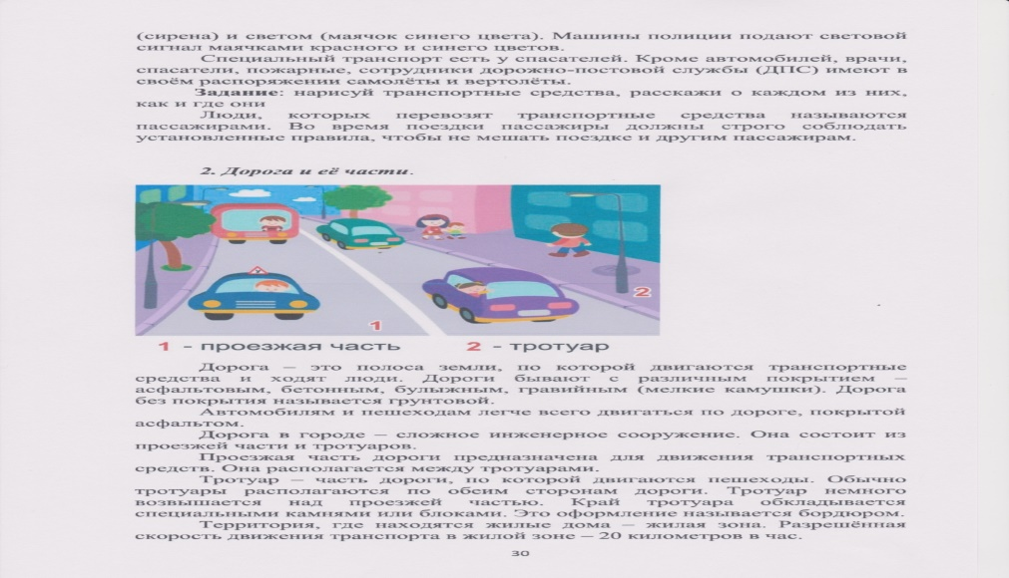

1 - проезжая часть 2 - тротуар

Дорога - это полоса земли, по которой двигаются транспортные средства и ходят люди. Дороги бывают с различным покрытием - асфальтовым, бетонным, булыжным, гравийным (мелкие камушки). Дорога без покрытия называется грунтовой.

Автомобилям и пешеходам легче всего двигаться по дороге, покрытой асфальтом.

Дорога в городе - сложное инженерное сооружение. Она состоит из проезжей части и тротуаров.

Проезжая часть дороги предназначена для движения транспортных средств. Она располагается между тротуарами.

Тротуар - часть дороги, по которой двигаются пешеходы. Обычно тротуары располагаются по обеим сторонам дороги. Тротуар немного возвышается над проезжей частью. Край тротуара обкладывается специальными камнями или блоками. Это оформление называется бордюром.

Территория, где находятся жилые дома - жилая зона. Разрешённая скорость движения транспорта в жилой зоне - 20 километров в час.

***Задание:***

* нарисуйте двор дома, в котором вы живёте подпишите, где проходит тротуар, проезжая часть;
* пометьте стрелочкой место перехода проезжей части;
* расскажите о транспорте, стоящем в вашем дворе;
* подумайте, чем опасен автомобиль, стоящий на парковке во дворе.

Разделение транспортных потоков противоположных направлений на дорогах без разделительной полосы, имеющих четыре и более полосы движения (может иметь желтый цвет).

Обозначение края проезжей части дороги (может иметь желтый цвет)

Обозначение мест, где запрещены остановка и стоянка транспортных средств, кроме маршрутных транспортных средств (наносится у края проезжей части дороги или по верху бордюра.

Разделение транспортных потоков противоположных направлений на дорогах, имеющих две или три полосы движения (может иметь желтый цвет).

Обозначение границ полос движения при наличии двух и более полос, предназначенных для движения в одном направлении.

**3. Дорога в городе.**

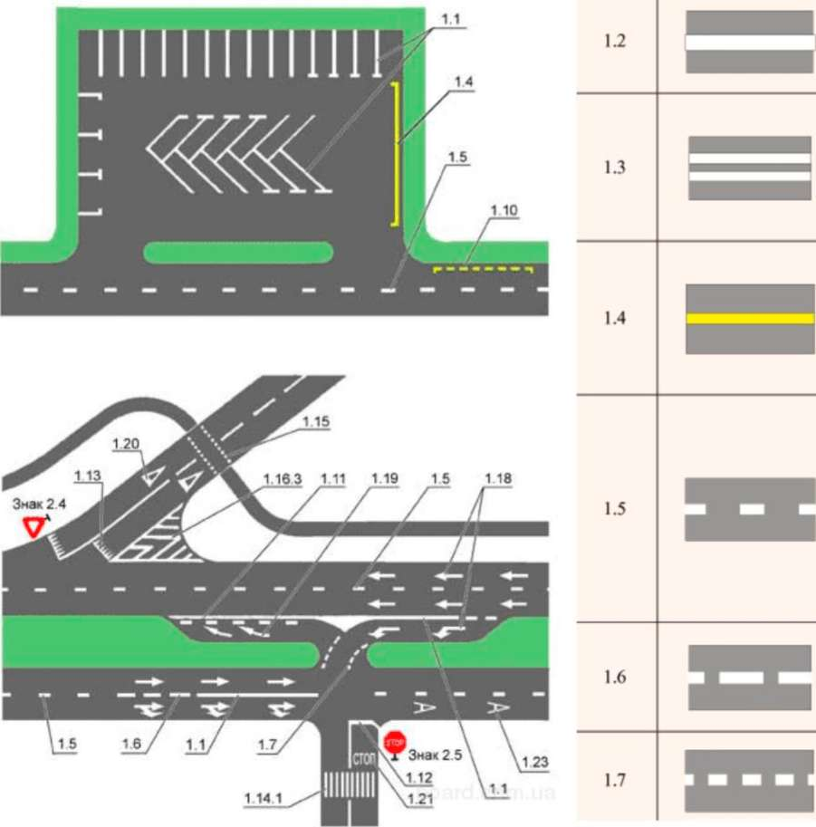

Обозначение полос движения в пределах перекрестка.

Обозначение приближения к сплошной линии продольной разметки (может иметь желтый цвет).  
Проезжая часть делится на полосы движения, которые отделяет друг от друга разделительная линия. Полосы движения служат для движения транспортных средств в один ряд в одном направлении.

Все автомобили должны двигаться по дороге по полосе движения в один ряд друг за другом. Для каждого ряда автомобилей предусмотрена своя полоса движения.

Белые и жёлтые линии на проезжей части дороги - это дорожная разметка. Они наносятся вдоль и поперёк проезжей части. Разметка помогает водителям и пешеходам соблюдать правила дорожного движения. Она обозначает места, где можно переходить дорогу, остановки пассажирского транспорта, полосы движения, линии остановки транспортных средств перед светофорами.

***Задание:***

* по дороге в школу обратите внимание на проезжую часть, количество полос движения, дорожную разметку;
* нарисуйте разметку, по которой вы переходите проезжую часть;
* какие элементы дороги вы знаете?

**4. Участники дорожного движения.**

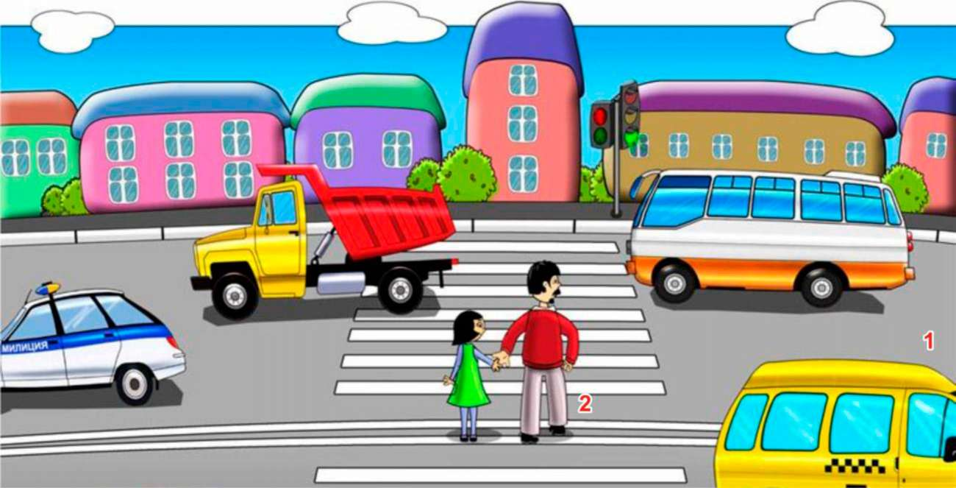

Участники дорожного движения: **1** - водители **2**- пешеходы

Выйдя из подъезда своего дома, ты становишься пешеходом и имеешь цель движения и место, куда направляешься. Помимо цели, каждый выбирает для пешеходного движения свой маршрут. Мы стараемся, чтобы маршрут движения был как можно более удобным и безопасным. Маршрут - это путь нашего движения к цели.

Пешеходы становятся участниками дорожного движения, когда они идут по дороге и прилегающим к ней территориям. Движение пешехода начинается во дворе дома. Пешеходы идут по тротуарам, пересекают проезжую часть дороги во дворе. Выйдя за пределы двора, пешеходы продолжают идти по тротуарам. Чтобы перейти на другую сторону улицы, они пользуются пешеходными переходами.

Когда мы проходим по двору, двигаемся по тротуару вдоль дороги или переходим проезжую часть дороги, мы - участники дорожного движения. Поэтому мы должны соблюдать правила дорожного движения, выполнять требования дорожных знаков, дорожной разметки, сигналов светофора и регулировщика. Находясь в дорожной среде нельзя играть, бегать, толкаться с друзьями, загораживать путь другим пешеходам, мешать движению автомобилей.

***Задание:***

* нарисуй свой безопасный маршрут в школу;
* стрелочками пометь места перехода проезжей части;
* обрати особое внимание на дорожные знаки, которые находятся у пешеходных переходов, возле школы.

**5. Светофор.**

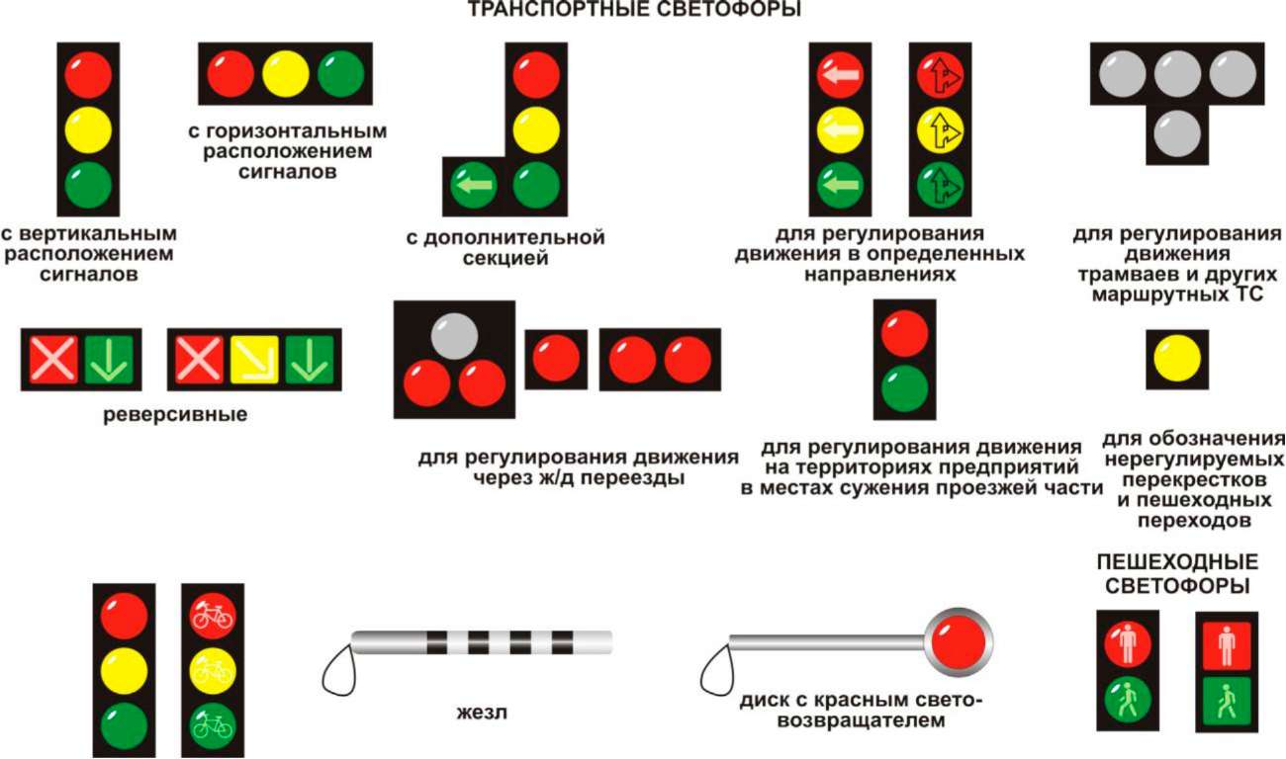

Светофор - техническое устройство, служащее для регулирования движения транспортных средств и пешеходов.

Светофоры бывают транспортными и пешеходными.

Транспортный светофор регулирует движение транспортных средств, У него три сигнала - красный, жёлтый и зелёный.

Пешеходный светофор регулирует движение пешеходов. У него два сигнала - красный и зелёный.

Транспортные и пешеходные светофоры, установленные на перекрёстках и пешеходных переходах, действуют согласованно между собой. Если на транспортном светофоре горит красный или жёлтый сигналы, то на пешеходном светофоре в это время горит зелёный сигнал. Если транспортный светофор включает зелёный сигнал и разрешает движение автомобилям, то на пешеходном светофоре в это время горит красный сигнал и пешеходам разрешается переходить дорогу.

На некоторых транспортных светофорах есть дополнительные секции с зелёными стрелками или без них. Включённые сигналы на этих секциях разрешают автомобилям повороты налево или направо.

***Задание:***

* нарисуйте светофор, который находится на вашем маршруте в школу;
* обратите особое внимание на вид светофора, сигналы на нём при переходе вами дороги.

**6. Переход через дорогу.**

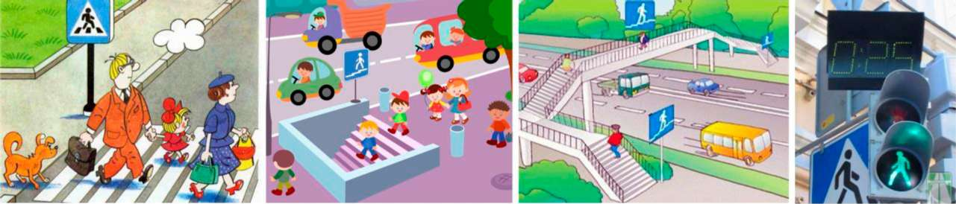

**наземный переход подземный переход надземный переход регулируемый переход**

**Пешеходные переходы.**

Пешеходный переход служит для перехода через дорогу. На наличие пешеходного перехода указывает дорожный знак в виде голубого квадрата с шагающим человечком. Дорожная разметка «зебра» указывает место расположения пешеходного перехода на проезжей части дороги.

Если на пешеходном переходе установлен светофор, то пешеходный переход называется регулируемым.

Если на пешеходном переходе светофора нет, то он называется нерегулируемым.

Дорожный знак и дорожная разметка показывают место пешеходного перехода на дороге. Переход нужно делать по правилам.

Сначала необходимо убедиться, что переход будет безопасным.

Если переход совершается по регулируемому пешеходному переходу, следует дождаться разрешающего сигнала светофора. Затем до начала движения через дорогу нужно посмотреть налево и убедиться, что автомобили остановились на сигнал светофора. Затем нужно посмотреть направо и убедиться, что автомобили, двигающиеся по другой стороне дороги, также остановились на сигнал светофора.

После этого можно начинать движение по переходу, продолжая смотреть налево, чтобы быть уверенным, что опасность с этой стороны отсутствует и двигающихся автомобилей там нет. Дойдя до середины дороги, нужно смотреть направо, чтобы быть уверенным в отсутствии опасности и с этой стороны. Продолжая контролировать ситуацию справа, пешеход может пересечь вторую половину дороги.

Если переход совершается по нерегулируемому пешеходному переходу, следует посмотреть налево и убедиться, что поблизости нет автомобилей или они находятся на достаточном для их остановки расстоянии. Затем нужно посмотреть направо: автомобили, двигающиеся по другой стороне дороги, также должны находиться на безопасном расстоянии.

После этого нужно еще раз посмотреть налево и удостовериться, что опасность с этой стороны по-прежнему отсутствует.

Только после этого можно начинать переходить дорогу, продолжая контролировать ситуацию слева. Дойдя до середины дороги, нужно посмотреть направо, чтобы быть уверенным в отсутствии опасности и с этой стороны. Продолжая контролировать ситуацию справа, пешеход может пересечь вторую половину дороги.

По действующим правилам дорожного движения водители должны остановиться или замедлить движение, чтобы пропустить пешехода, начавшего движение по пешеходному переходу. Но пешеход не должен злоупотреблять этим правилом и принимать собственные меры к обеспечению безопасного перехода через дорогу.

Переходя дорогу, нужно думать только о переходе. Нельзя отвлекаться на что-то по сторонам. Нужно прекратить разговоры, внимательно смотреть за движением автомобилей и оценивать связанную с ними опасность. Через дорогу нельзя бежать или идти вразвалочку. Двигаться нужно быстро, уверенно, контролируя ситуацию на дороге по обе стороны от перехода.

Почему нужно постоянно контролировать ситуацию на дороге во время перехода через нее?

Прежде всего, потому, что есть автомобили, которые могут не выполнять правила дорожного движения и требуют, чтобы все уступили им дорогу. Это случается, когда автомобиль «скорой помощи» торопиться оказать срочную помощь больному человеку, пожарные могут спешить на пожар, автомобили полиции направляются на место совершения преступления. При этом они включают специальные сигналы - проблесковые маячки синего и красного цветов, сирены.

В этом случае пешеходу нужно прекратить движение и вернуться назад или остановиться на разделительной полосе.

Нельзя начинать переход раньше остановки всех автомобилей, так как некоторые из них могут еще продолжать движение.

Поэтому главное правило для пешехода при переходе через дорогу заключается в том, что начинать переход можно только будучи уверенным в полной безопасности перехода и немедленно остановиться в безопасном месте (вернуться назад), если ситуация перестанет быть безопасной.

***Задание:***

1. Чем регулируемый пешеходный переход отличается от нерегулируемого пешеходного перехода:

* регулируемый пешеходный переход отличается от нерегулируемого тем, что он обозначается специальной дорожной разметкой («зебра») и дорожными знаками;
* регулируемый пешеходный переход отличается от нерегулируемого тем, что движение пешеходов на нем регулируется светофором;
* движение пешеходов на регулируемом пешеходном переходе регулирует регулировщик.

2. Как должен поступить пешеход, начавший переход дороги по нерегулируемому пешеходному переходу, если к переходу быстро приближается автомобиль с включеннымиспецсигналами (горят маячки красного или синего цветов, звучит сирена)?

* продолжить движение, так как в этом случае пешеход пользуется правом преимущественного перехода дороги;
* если пешеход только начал переход, то ему нужно быстро вернуться на тротуар и подождать, пока автомобиль с включенными сигналами проедет переход;
* если пешеход прошел по нерегулируемому пешеходному переходу большую часть пути, он должен ускориться и быстрее закончить переход;
* оставаться на месте.
* 7. **Переход через дорогу в отсутствии пешеходного перехода.**

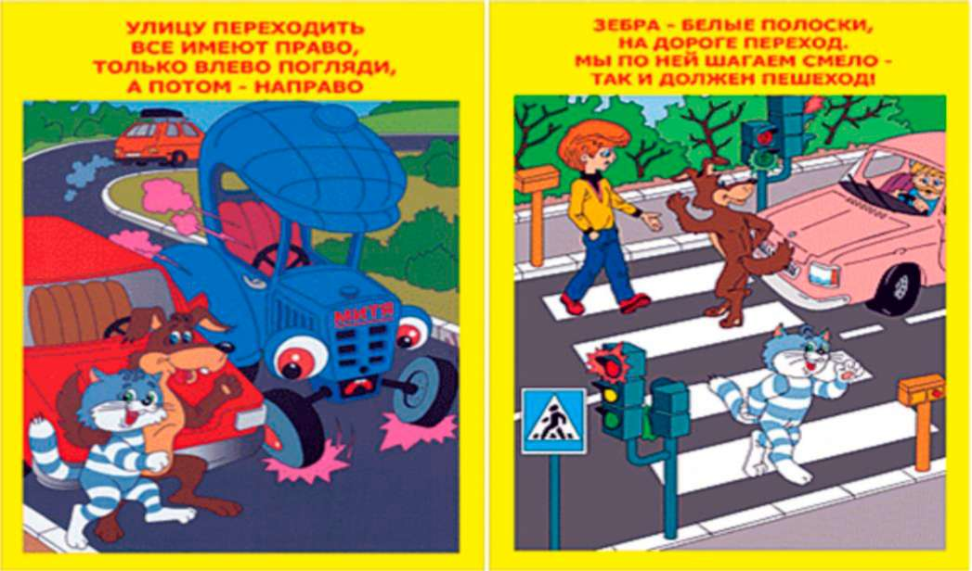

Пешеходные переходы - наземные, подземные или надземные имеются не на всех дорогах. На больших дорогах с редким движением автомобилей в городе и за городом, как правило, нет дорожной разметки и нет специально обозначенных пешеходных переходов. Как же перейти дорогу в этих случаях?

В этом случае обязательно нужно соблюдать все правила перехода дороги по нерегулируемому пешеходному переходу и переходить дорогу по кратчайшему расстоянию поперек проезжей части. До начала движения следует посмотреть налево и убедиться, что поблизости нет автомобилей или они не успеют доехать до места перехода дороги за то время, которое нужно пешеходу, чтобы ее перейти. Затем нужно посмотреть направо: автомобили, двигающиеся по другой стороне дороги, также должны находиться на безопасном расстоянии. После этого нужно еще раз посмотреть налево и удостовериться, что опасность с этой стороны по-прежнему отсутствует. Только после этого можно начинать переходить дорогу, продолжая контролировать ситуацию слева. Идти нужно спокойно, уверенно, не торопиться и не бежать. Дойдя до середины дороги, нужно посмотреть направо, чтобы быть уверенным в отсутствии опасности и с этой стороны. Продолжая контролировать ситуацию справа, пешеход может пересечь вторую половину дороги.

**8. Перекресток дорог.**

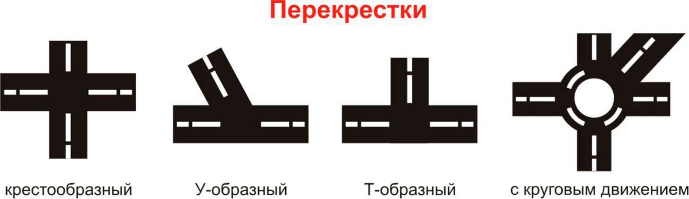

Перекрестком называется место пересечения, примыкания или разветвления дорог на одном уровне. Пересечение дорог - очень сложное опасное место, там часто случаются различные происшествия, поэтому и водителям, и пешеходам необходимо быть очень внимательными.

***Перекрестки могут иметь различный вид:***

***-обычный перекресток с интенсивным движением;***

***-перекресток в виде буквы «Т»;***

***-перекресток в виде буквы «Т» с острым углом пересечения дорог.***

Если на перекрестке нет пешеходных переходов, то переходить на другую сторону перекрестка нужно не наискосок, а по линиям, служащим продолжением тротуаров или обочин.Автомобили, поворачивающие на перекрестке, должны пропустить пересекающих дорогу пешеходов и только потом продолжить свое движение.

**Тест - опрос**

1. ***Ваш ребенок добирается в школу один или с сопровождением взрослого?***

1. Один;
2. В сопровождении взрослого.

2. ***Проговариваете ли вы со своим ребенком маршрут движения в школу и из школы домой?***

* 1. Нет, мой ребенок и так знает маршрут движения в школу и домой;
  2. Проговариваем и даже проходим по маршруту: дом - школа, школа - домой.

***3.Какой маршрут вы выберите?***

* + 1. Короткий, но при этом необходимо перейти проезжую часть, где отсутствуют светофоры, дорожный знак «Пешеходный переход»;
    2. Этот путь будет более длинным, но вашему ребенку не придется переходить через проезжую часть.

***4.Есть ли в зоне вашего проживания тротуары?***

* + 1. Отсутствуют;
    2. Есть.

***5.При отсутствии тротуаров разрешено движение?***

* + 1. По проезжей части;
    2. По обочине.

***6. Встречаются ли по маршруту следования в школу перекрестки со светофорами?***

* + 1. На перекрестке есть транспортный и пешеходный светофоры;
    2. На перекрестке есть только пешеходный светофор.
    3. Отсутствуют светофоры.

***7.Знает ли ваш ребенок значение сигналов транспортного светофора?***

* + 1. Знает;
    2. Не знает.

***8.Знает ли ваш ребенок значение сигналов пешеходного светофора?***

* + 1. Знает;
    2. Не знает.

***9.Знает ли ваш ребенок значение «мигающий зеленый» сигнал?***

* + 1. Знает.
    2. Не знает.

10.***Знает ли ваш ребенок знак «Пешеходный переход»?***

* + - 1. Знает;
      2. Не знает.

11.***Знает ли ваш ребенок Правила перехода проезжей части при отсутствии светофорного регулирования, но при наличии знака «Пешеходный переход»?***

* + - * 1. Знает;
        2. Не знает;
        3. Знает, но боится.

**12.Знает ли ваш ребенок Правила перехода проезжей части при наличии пешеходного светофора?**

Знает, как правильно переходить проезжую часть по сигналам пешеходного светофора;

Не знает значение сигналов.

***13.При движении по тротуару необходимо придерживаться?***

Левой стороны;

Правой стороны;

Можно идти, где захочешь.

**Тест по Правилам вождения велосипеда**

1. ***Каким правилам подчиняется человек, ведущий велосипед?***

Правилам для водителей.

Правилам для пешеходов.

***2. Какие лица Правилами отнесены к «Участникам дорожного движения»?***

* 1. Пешеходы.
* 2. Дорожные рабочие, водители, пассажиры.
* 3. Водители, пешеходы, пассажиры.
* 4. Все перечисленные лица.

***3.Какими правилами должен руководствоваться человек, везущий ручную тележку?***

* 1. Правилами для водителей.
* 2. Правилами для пешеходов.

***4.Относится ли мопед к «Механическим транспортным средствам»?***

* 1.Относится.
* 2.Не относится.

***5.Значение термина «Велосипед»:***

* 1. Двухколесное транспортное средство без мотора для взрослых и детей.
* 2. Двух- или трехколесное транспортное средство для детей и взрослых.
* 3. Транспортное средство, кроме инвалидных колясок, имеющее два колеса и более и приводимое в движение мускульной силой людей, находящихся на нем.

***6.Что означает термин «Темное время суток»?***

1. Вечернее и ночное время.
2. Время с 21.00 до 7.00.
3. Промежуток времени от конца вечерних сумерек до начала утренних.
   1. ***Что означает термин «Дорога»?***
      1. Полоса земли, отведенная для движения транспортных средств.
      2. Полоса земли, имеющая дорожное покрытие.
      3. Полоса земли либо поверхность искусственного сооружения, обустроенная или приспособленная и используемая для движения транспортных средств, включающая в себя проезжие части, трамвайные пути, тротуары, обочины и разделительные стороны.
   2. ***На каком рисунке изображено «Механическое транспортноесредство»?***

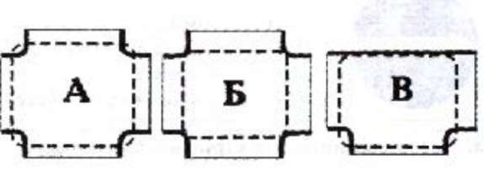

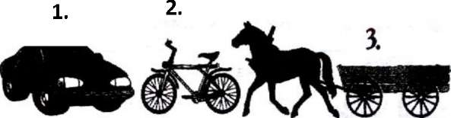

1. На 1.
2. На 1 и 2.
3. На всех рисунках.

***9.Кто называется водителем?***

* + 1. Лицо, управляющее инвалидной коляской без двигателя.
    2. Лицо, управляющее каким-либо транспортным средством.
    3. Лицо, ведущее велосипед.

***10.На каком рисунке пунктирной линией верно обозначена территория перекрестка?***

***11.Что означает термин «Проезжая часть»?***

* + 1. 1. Расстояние между зданиями, включая и тротуары. 2. Часть дороги, предназначенная для движения всех участников
    2. дорожного движения.
    3. 3. Элемент дороги, предназначенный для движения безрельсовых транспортных средств.

**12.Значение термина «Населенный пункт»:**

* + 1. Жилые здания и хозяйственные постройки, объединенные одной территорией.
    2. Застроенная территория, через которую проходит автомагистраль.
    3. Застроенная территория, въезды на которую и выезды с которой обозначены знаками «Начало населенного пункта» и «Конец населенного пункта».

***13.Если велосипедист нарушил Правила дорожного движения, инспектор ДПС имеет право:***

* + 1. Предупредить нарушителя.
    2. Оштрафовать нарушителя.
    3. Применить любую из этих санкций.

***14.Имеет ли право водитель велосипеда проезжать под этот знак?***

* + 1. Не имеет права.
    2. Имеет право.
    3. 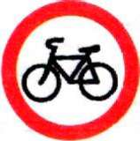

***15. Под какой из знаков водитель мопеда не имеет права проезжать?***

* 1. А
  2. Б
  3. А и Б
     1. **Б**

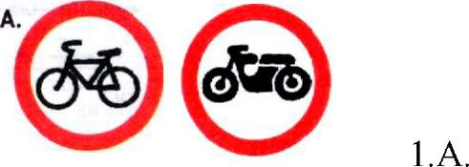

***16.Что такое обгон?***

* + - * 1. Опережение одного или нескольких движущихся транспортных средств, связанное с выездом из занимаемой полосы.
        2. Опережение одного или нескольких транспортных средств, связанное с
    1. выездом на полосу встречного движения и последующим возвращением на ранее занимаемую полосу.
       - 1. Опережение одного или нескольких транспортных средств, движущихся в
    2. соседнем ряду с меньшей скоростью

***17.Какое значение имеет термин «Перекресток»?***

* + - * 1. Пересечение дороги с железнодорожными путями.
        2. Пересечение двух дорог.
        3. Место пересечения, примыкания или разветвления дорог на одном уровне, ограниченное воображаемыми линиями, соединяющими соответственно противоположные, наиболее удаленные от центра перекрестка начала закруглений проезжих частей.

***18.Имеет ли право велосипедист проезжать под этот знак, если он живетна этой улице?***

* + 1. 1. Имеет право.
    2. 2. Не имеет права. Он должен сойти с велосипеда и
    3. вести его в руках.
    4. 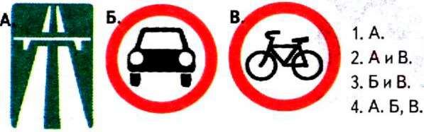

***19. Разрешено ли водителю мопеда выезжать на дорогу, обозначенную этим знаком?***

* + - * 1. Не разрешено.

Разрешено.

***20. Какими буквами обозначены знаки, запрещающие движение на велосипедах?***

***21. Данный знак обозначает:***

1. Движение велосипедисту направо запрещено.

2. Движение велосипедисту запрещено, кроме поворота направо.

3. Движение на велосипедах запрещено.

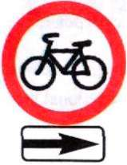

***22. Какой знак называется «Пересечение с велосипедной дорожкой»?***

* 1. Знак № 1
  2. Знак № 2
  3. Знак № 3



***23.С наступлением темноты:***

* + 1. ) достаточно, если велосипедист освещает дорогу включённым карманным фонариком?
    2. б) на велосипеде должны быть включены передняя фара и задний фонарь;
    3. в) на велосипеде должна быть включена передняя фара.

***24.Велосипедисты, едущие группой по шоссе, могут ехать:***

1. в два ряда;

Б) только по одному, друг за другом;

1. в три ряда.

***25.Предупредительный сигнал об изменении направления движения велосипедист должен подавать:***

* + 1. только при обгоне или при повороте направо; Б) только при обгоне или повороте налево;
    2. всегда, когда изменяется направление движения.
    3. на пешеходном переходе;

26.В каком месте не запрещён разворот велосипедисту?

* + 1. Б) на дороге с двусторонним движением без трамвайных путей;

1. в тоннеле;
   * 1. Г) на железнодорожных переездах; Д) на мостах и под ними.

***27.Укажите возраст, начиная с которого человек может ездить по проезжей части на велосипеде.***

* + 1. с 14 лет; Б) с 12 лет;
    2. с 10 лет; Г) с 18 лет.

**28.Вопросы по Правилам дорожного движения пешехода**

* + - 1. *Возле подъезда Вашего дома стоит машина. Водитель ушел. В чем может быть опасность?*
         1. Машина мешает играм детей.
         2. Стоящая машина мешает осмотру дороги, из-за нее может выехать другая машина.

***29.Можно ли переходить улицу на «красный» или «желтый» свет сигнала светофора****?*

1Нельзя. Потому что, когда для пешехода горит «красный» свет - для водителей горит «зеленый» свет, при загорании «желтого» сигнала водителям разрешается закончить движение.

2Если машины далеко, то можно.

***30.Почему надо переходить улицу только на перекрестке и на пешеходном переходе?***

Потому что водитель знает, что по правилам в этих местах разрешается движение пешеходам, он едет внимательно, снижает скорость.

Потому что на перекрестке и пешеходном переходе движутся только пешеходы.

***31.Почему опасно переходить улицу бегом?***

Потому что можно упасть и разбить коленку.

Потому что торопясь можно не заметить машину.

***32.Как ходить по дороге, на которой нет тротуара?***

Надо идти по обочине лицом к движению, что бы видеть те машины, которые едут ближе.

Надо идти по правой стороне дороги, потому что в нашей стране установлено правостороннее движение.

***33.Чем опасны кусты и деревья при переходе через дорогу?***

Кусты и деревья бросают тень.

Кусты и деревья могут закрывать обзор дороги, по которой едет машина.

***34.Опасно ли, когда на улице мало машин?***

Да. Пешеход может подумать, что улица пуста, и начнет переходить, не посмотрев по сторонам, а в этот момент из-за угла или из двора может выехать машина.

Опасности нет.

***35.Чем опасен для пешехода момент, когда одна машина обгоняет другую?***

* + 1. 1. Может произойти авария.
    2. 2. Пешеход может не заметить обгоняющую машину, пока она не выедет вперед. И водитель обгоняющей машины тоже не будет видеть пешехода.

*36.Где нужно ожидать трамвай* ***при отсутствии посадочной площадки?***

1. На проезжей части не далее одного метра от рельс.
2. На проезжей части не далее одного метра от тротуара.
3. На тротуаре.

*37.При посадке в автобус, какое условие обязательно выполнить?*

Транспорт только подъехал и, как только открылись двери, захожу в автобус.

После полной остановки автобуса я берусь за поручень и захожу в транспорт.

***38.Что называется ручной кладью?***

Зонт;

Коробка с обувью;

Сумка, рюкзак.

***39.Второклассник стоит на остановке в ожидании трамвая. Сзади висит рюкзак. Как правильно юный участник дорожного движения******должен зайти в транспортное средство?***

1. 1. Как только открылись двери, зайти в трамвай.
2. 2. Взяться за поручень и зайти в трамвай.
3. 3. Снять стоя на остановке рюкзак. И как только открылись двери трамвая, взяться за поручень правой рукой, держа в левой руке ручную кладь, не торопясь зайти в транспортное средство.

***40.Как перейти через дорогу на противоположную сторону при выходе из автобуса?***

1.Перед автобусом.

2.Сзади автобуса.

3.Только тогда, когда автобус уехал с остановки.

***41.Где разрешается пешеходам ожидать общественный транспорт?***

1. Где удобно пешеходам;

2.На проезжей части;

3. На тротуаре, на остановке.

***42.Как следует поступить, если вы вышли из трамвая и вам необходимо перейти на другую сторону улицы?***

1. Следует обойти трамвай спереди;

2.Следует обойти трамвай сзади;

3. Следует дождаться, пока трамвай уедет;

***43.Можно ли отвлекать водителя во время движения?***

1.Можно, транспортом все равно управляет водитель;

2. Нельзя, водитель отвлекается и назревает опасность столкновения с другим транспортным средством.

***44.Когда следует платить за проезд?***

1. Как только зашел в общественный транспорт;

2. Взяться за поручень, если нет свободного места, дождаться кондуктора и заплатить за проезд.

**45. *С какой стороны необходимо осуществлять посадку пассажиров в вагон (или выход из него)?***

1.С любой стороны;

2. Со стороны перрона;

3.Со стороны посадочной платформы;

**46. *Почему не рекомендуется высовываться из окон транспортных средств?***

1.Во избежание сквозняков;

2.Во избежание насморка;

3.Во избежание получить травму или вообще погибнуть, так как может идти встречный транспорт.

**Приложение 6.**

**ИНФОРМАЦИОННЫЙ УГОЛОК**

**ПО ПРАВИЛАМ ДОРОЖНОГО ДВИЖЕНИЯ.**

Информационные и пропагандистские материалы по безопасности дорожного движения должны быть во всех школах. Они оформляются в виде специальных стендов или щитов (один или несколько) и, как правило, располагаются на видном месте в вестибюле школы, желательно на выходе из детского образовательного учреждения.

Примерный перечень материалов, располагаемых на стендах, следующий:

1.  Выписка из приказа директора школы о назначении лица, ответственного за работу по профилактике детского дорожно-транспортного травматизма (с указанием должности, фамилии, имени, отчества).

2.  Информация (по согласованию с городским отделом ГИБДД) о закреплении за школой сотрудников ГИБДД и дружинников с указанием фамилий.

3.  Информация о ДТП, происшедших с участием учащихся школы и краткий разбор причин случившегося. (Можно приложить схему ДТП и указать пункты ПДД, нарушение требований которых привело к происшествию). Сообщение о работе, проведенной с учащимися школы и родителями в связи с происшедшим ДПТ.

4.  Информация о нарушителях ПДД – учащихся школы, с указанием фамилий, класса, характера нарушения, со ссылкой на ПДД, и о мерах, принятых к нарушителям.

5.  Информация о проводимых в школе мероприятиях, связанных с изучением ПДД: проведение игр, конкурсов, соревнований и т. п. с обязательными сообщениями о ходе подготовки к ним.

6.  Информация ГИБДД о состоянии ДДТТ в городе (ежемесячные данные).

7.  В качестве постоянной, но периодически сменяемой информации можно использовать некоторые учебные материалы по ПДД. Например, по темам: «Причины ДТП», «Бытовым привычкам не место на дороге» («Ловушки»), «Как избежать опасности на дороге» и т. п.

8.  Информация для родителей.

Школа обязана четко объяснять свои задачи, рассказывать о проблемах, информировать об актуальных задачах. Все это в полной мере относится и к проблемам ДДТТ.

Внимание родителей должно быть обращено не только на ту информацию, которая относится непосредственно к ним, но и на ту, с которой школа обращается к детям.

Для достижения наибольшей эффективности в обучении детей, родители должны быть ознакомлены с поурочным содержанием проводимых уроков по ПДД. Это необходимо для того, чтобы не было противоречий в изложении учебного материала учителя на уроке и поведением родителей в реальных дорожных ситуациях, что, к сожалению нередко случается.

9.  В качестве информационных материалов, как для родителей, так и для детей могут быть использованы газетные и журнальные вырезки актуального характера по тематике безопасности дорожного движения.

10.  Схема безопасного движения учащихся по территории микрорайона школы. Эта схема носит весьма ответственную информационную нагрузку. Как правило, подобные схемы в школах имеются, но к очень большому сожалению, они выполняются формально и никакой полезной работающей информации не несут. Подобные схемы необходимо согласовать с органами ГИБДД.

При выполнении схемы надо подобрать приемлемый масштаб и соблюсти его. Схема должна легко читаться, поэтому обозначать надо основные и понятные ориентиры (строения, дороги, зеленые насаждения и т. п.), надписи должны выполняться четко, разборчиво. Обязательно обозначаются все дороги со всеми элементами (проезжая часть, трамвайные пути, тротуар, разделительная полоса, пешеходные переходы, светофоры, дорожные знаки и разметка). Расположение светофоров, дорожных знаков и разметки должно соответствовать их действительным местам расположения. Хорошо видимой линией (при необходимости со стрелками, обозначающими направление движения) должны быть обозначены все основные пути движения учащихся к школе (и обратно) от близлежащих остановок маршрутного транспорта и основных мест проживания учащихся. Должны быть отмечены участки с интенсивным движением транспортных средств.

Следующий этап работы – оценка степени безопасности дорожного движения на участках дорог, прилегающих к школьной территории:

1.  Дорожный знак «Дети» (2 шт.): наличие, состояние, правильность установки (расстояние, высота, освещенность).

2.  Состояние проезжей части, тротуаров и их освещенность.

3.  Наличие остановок и стоянок транспортных средств, объездных путей, влияющих на пешеходное движение.

4.  Наличие постоянных и временных сооружений и предметов, захламленность на территории, прилегающей к школе, влекущие ухудшение обзора, вынужденное нарушение маршрутов детей.

5.  Наличие (при необходимости) и состояние пешеходных ограждений в местах подходов детей к школе.

6.  Наличие и состояние пешеходных переходов и их обозначений (знаки, разметка).

7.  Соблюдение скоростного режима водителями транспортными средствами, наличие искусственных неровностей.

8.  Направление движения транспортных потоков (необходимость переключения на другие направления).

9.  Организация дежурства сотрудников ГИБДД, дружинников, учителей, родителей, старших школьников и членов отрядов ЮИД (в пределах целесообразности).

Оценив степень безопасности дорожного движения, состояния школьной территории и всего микрорайона школы, необходимо специальными условными значками (например, красный флажок, а при необходимости с дополнительной надписью) обозначить опасные места на схеме.

Опасность временного характера (ремонт тротуара, складирование какого-либо материала и т. д.) лучше обозначить легкосъемными значками, например, на булавках, а если схема имеет остекление, то – приклеиванием к стеклу.

Если территория школы не имеет своего ограждения, то ее границы (а лучше всю площадь) следует обозначить на схеме.

Все изменения, происходящие на территории микрорайона школы, должны оперативно отражаться на схеме, путем внесения соответствующих поправок, носящих особо серьезный характер (например, вынужденное изменение маршрута движения учащихся), учащиеся должны быть оповещены также специальной информацией, размещаемой рядом со схемой.

Если в микрорайоне школы когда-либо происходили ДТП (с участием или без участия учащихся школы), то места этих ДТП должны быть отмечены на схеме.

Весьма полезно, помимо схемы, вывешиваемой в вестибюле школы, иметь второй ее экземпляр в кабинете ПДД, где она может служить хорошим учебным пособием.

На конкретных примерах дорожной обстановки на дорогах и территории микрорайона школы можно вести занятия по различным темам учебной программы ПДД: перекрестки, пешеходные переходы, сигналы светофора и регулировщика, дорожные знаки и разметка и т. д., а также занятия о безопасном поведении на конкретных путях движения пешеходов в школу, домой и по другим направлениям.

Любые информационные и пропагандистские материалы, вывешиваемые на стендах и щитах, должны нести определенную нагрузку, должны быть **работающими** на выполнение конкретной задачи. Случайных материалов быть не должно! Прежде чем вывешивать какой-либо материал необходимо решить: зачем он нужен, чем он полезен, насколько он актуален.

Материалы должны обновляться. Даже полезный, но «завесившийся», устаревший материал не работает, а из полезного становиться бесполезным и даже вредным.